CRM in der Energiewirtschaft

CURSOR und affinis consulting schließen Partnerschaft
Gießen, 19. Januar 2016 – Die affinis consulting GmbH ist zertifizierter Vertriebs- und Implementierungspartner (VIP) der CURSOR Software AG. Das Hamburger Beratungshaus wird eigenständig CRM-Software von CURSOR vermarkten und Projekte realisieren. Beide Partner verfügen über langjährige CRM-Erfahrung in der Energiewirtschaft.
CURSOR-Vertriebsleiter Andreas Lange erklärt: „Prozessmanagement und analytisches CRM sind wichtige Erfolgsfaktoren in CRM-Projekten. Die ausgezeichnete Expertise in beiden Bereichen und ein fundiertes Branchen-Know-how machen affinis zum idealen Partner für uns.“ affinis-Manager Frank Zühlke betont: „Kundennutzen und Wirtschaftlichkeit stehen bei CURSOR genau wie bei uns im Mittelpunkt – das ist die ideale Basis für eine erfolgreiche Zusammenarbeit.“
Partnerschaften unterstützen Wachstumskurs
CURSOR verzeichnet eine deutlich steigende Nachfrage bei den CRM- und Prozessmanagement-Lösungen EVI (Vertrieb) und TINA (Netz). Die Folge: Ein stetig steigender Bedarf an Beratungs- und Dienstleistungen – bei bestehenden Kunden und bei Einführungsprojekten. „Diese Nachfrage zeitnah bedienen zu können ist extrem wichtig für unsere Kunden“, betont Andreas Lange. „Daher erweitern wir neben unserem Consulting-Team auch unser Partnernetzwerk.“
CURSOR-Vorstand Jürgen Topp sieht zwei Hauptgründe für die positive Entwicklung: „Der steigende Wettbewerbsdruck in der Energiewirtschaft macht Prozessoptimierungen in
Vertrieb und Kundenservice überlebenswichtig. Unser Software- und Beratungsangebot maximiert den Kundennutzen genau in diesem Bereich. Dazu kommt die Signalwirkung erfolgreicher Referenzprojekte, beispielsweise bei der RWE Vertrieb AG, die den CRM-Mehrwert eindrucksvoll belegen.“
Mehr Nutzen durch die Verzahnung von operativem und analytischem CRM
„Unsere Consultants beraten Kunden von der Konzeption über die Prozessgestaltung bis hin zur Implementierung“ erläutert Zühlke. Als Spezialisten für CRM und Business Intelligence (BI) verstehen sich die affinis-Berater dabei nicht nur auf die operativen CRM-Prozesse, sondern auch auf die analytischen Aspekte des CRM. „Informationen sammeln, auswerten und grafisch darstellen: Ein Bild sagt mehr als tausend Worte. Aus Daten wird so entscheidungsrelevantes Wissen, das ist eine wichtige Basis für proaktives Handeln im Tagesgeschäft", betont der Manager.
Beispiel Geschäftsdaten- und Geoanalysen: Schon heute gibt es für CRM-Anwendungen von CURSOR ein geografisches Planungs-Tool, das Kennzahlen auf Landkarten visualisiert. „Wir werden das Angebot an grafischen Darstellungen kontinuierlich ausbauen. Mit der neuen INFOBOARD-Technologie können Anwender dann praktisch alle Bereiche ihres CRM ganz individuell mit visuellen Informationen ergänzen“, kündigt Andreas Lange an.
Gemeinsam mehr bewegen
Die Energiewirtschaft ist für beide Partner ein wichtiger Wachstumsmarkt. „Wir investieren aktuell verstärkt in diesem Bereich. Gemeinsam mit CURSOR können wir mehr bewegen und die Chancen optimal nutzen“ erklärt Zühlke. „Mit affinis waren wir uns sehr schnell einig“, berichtet Andreas Lange. „Der auf Anhieb fruchtbare fachliche Austausch hat uns gefallen, und auch menschlich passt es. Da unser Partner insbesondere in Norddeutschland bestens vernetzt ist, soll affinis dort eine Art Brückenkopf für CURSOR werden.“

CURSOR und affinis auf der E-world 2016
Kaum war die Tinte nach der Vertragsunterzeichnung getrocknet, standen schon erste gemeinsame Präsentationen auf der Agenda. Frank Zühlke: „Eine Partnerschaft bringt nur etwas, wenn sie gelebt wird. Der agile Start und die ersten Vertriebserfahrungen stimmen uns zuversichtlich, dass wir gemeinsam eine Menge erreichen können.“ Auch auf der E-world energy & water (16.-18. Februar, Messe Essen) ist affinis auf dem CURSOR-Stand als Mitaussteller vertreten – Analytisches CRM mit Geschäftsdaten- und Geoanalysen ist dort eines der Themen-Highlights.
Veröffentlichung honorarfrei, Belegexemplar erbeten.

Bildmaterial
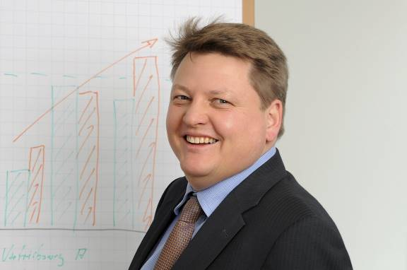
Abb. 1 Download (jpg, 1 MB)  Frank Zühlke, Manager, affinis consulting. Foto: affinis | Abb. 2 Download (jpg, 1,1 MB)  Jürgen Topp, Vorstand, CURSOR Software AG. Foto: A. Rahn
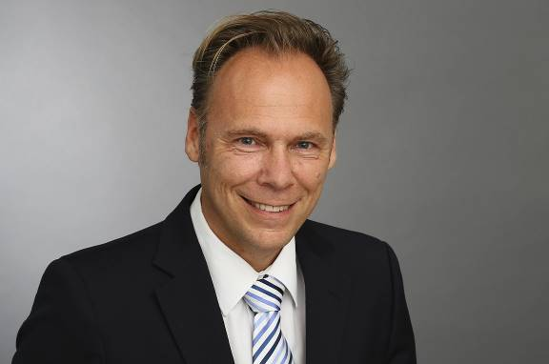 | 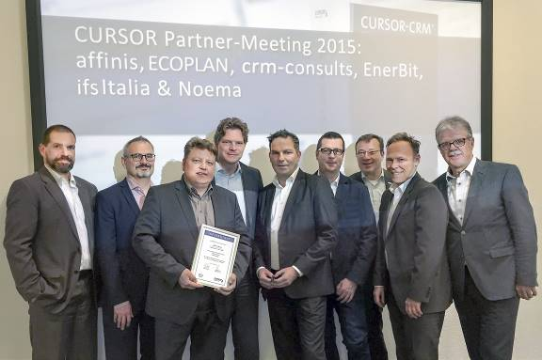
Abb. 3 Download (jpg, 1,1 MB)  Andreas Lange, Leiter Vertrieb, CURSOR Software AG.  Foto: A. Rahn | Abb. 4 Download (jpg, 1,3 MB)  Überreichung der VIP-Zertifizierungsurkunde auf dem  CURSOR Partner-Meeting 2015. v.l.: Matthias Weber (Senior Consultant, ECOPLAN), Roland Vollmer Geschäftsführer, ECOPLAN), Frank Zühlke (Manager, affinis), Frank Peper  (Geschäftsführer, ifs Italia), Andreas Fink (Business Develop-ment Manager, affinis), Gero Hofmann Geschäfts-führer, crm consults), Thomas Rühl (Vorstandsvorsitzender, CURSOR), Andreas Lange (Leiter Vertrieb, CURSOR), Marcel Würmli (Geschäftsführer, EnerBIT). Foto: CURSOR
Presse-Ansprechpartner
Steffen Barthel, Koordination Marketing und Öffentlichkeitsarbeit
Tel.: 0641 40 000 – 401; E-Mail: steffen.barthel@cursor.de

